Compass789 クロスワードタイム

花の季節の到来です。春は桜や菜の花、たくさんの花々が競い合うように咲きます。クロスに散歩でリフレッシュはいかがですか？二重枠の言葉を並び替えると答えが出ます。答え、郵便番号、住所、氏名、加盟組合名、Compassの感想を記入し、はがきかメールでご応募ください。正解者の中から抽選で30名様にクオカードを贈呈します。

■〆切：2011年4月15日（金）
■宛先：〒１６９-００７５ 新宿区高田馬場1-３１-１６ 守山ビル３階 日建協クロスワード係
■ファックス：０３－５２８５―３８７９
■Mail： HYPERLINK "mailto:nikkenkyo@nifty.com" nikkenkyo@nifty.com

ヒント：どんな人でも公平につかえます。
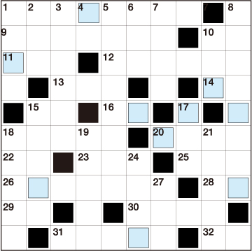
ヨコのカギ
1. 明治から昭和にかけて、卒業式ソングの定番でした。
9. タイムトラベルを直訳すると？
10. 家の中に備えておく道具のことです。
11. 空気の5分の1を占める、無色・無味・無臭の気体元素。
12. 目的地に着いたら、その足ですぐに帰途につくこと。
13. 護身用に衣服の下に着る、一種のくさりかたびら。
14. 刑事のことを俗に言うと？
15. 盤の上に白と黒の石を置いて勝敗を争います。
16. 「○○を打つ」「○○が笑う」「○○を交える」。
18. ある人の仕事を全面的に助ける者の意によく使われます。
20. 夏の午後、急に曇って局地的に一時激しく降る雨。
22. 魚の、エラの下の、胸ビレのついている部分。
23. 「赤い風船」でデビューし、
現在女優として活動している「浅田○○○」。
25. 森林と原野。
26. インド北西部に生息し、甲羅に灰褐色や黄褐色の
放射線状の斑紋が入り、それが星に見えることが
名前の由来だそうです。
28. 1968年に発表されたビートルズのイギリス盤公式オリジナル・アルバム「ザ・ビートルズ」に収録された曲の一つ。
「○○・ブルース」。
29. 能・狂言の主人公の役。また、その縁者。
30. 寝るための用意。寝る準備をすること。
31. 沖縄本島北部の山林にすむ、くちばしと脚が赤い鳥「ヤン○○○○○」。
32. 麺類はこれが命です。

タテのカギ
1.「アンナとシャム王」のミュージカル・リメイクで、俳優ユル・ブリンナーの代表な映画は？
2. 何かを分割する行為のことです。
3. テレビ朝日の散歩する番組で有名な俳優の苗字は？
4. 体長約30cmの中南米の森林に集団で生息し、1958年に世界で初めて宇宙旅行をした霊長類。
5. イギリスにある、魔女が石にされ封印されたと言われている洞窟がある村。
数百年前から魔女伝説があり、年間約25万人が訪れる観光スポット。
6. イギリスの作家イアン・ランキン原作のスコットランドのエジンバラ市を舞台にした海外TVドラマシリーズ
「○○○○警部」。
7. 絵の入った、今日普通にいうすごろくのことです。
8. 神仏に祈る神官・僧侶などをさします。
10. 非金属元素の一つで、元素記号はP、原子番号は15の物質は？
15. 白黒映画とは少し画質が異なる、茶色がかったような映画を俗に何という？
17. マグロの肉の脂肪の多い部分。
18. デニムを生地にしたパンツ（スボン）のこと。
19. 心配そうな顔。または考え込んでいる顔つき。
21. 表面に馬のひづめのような形のある蒼黒色の石。主に庭石などに使われます。
24. 親の言いつけなどに素直に従う様子。
27. 板材で木の中心に近い側。

応 募 用 紙
FAX：03-5285-3879（日建協）

答 え
〒
住 所
氏 名
組合名（社名）

Compass789の感想

